***«Юнармия» в действии***

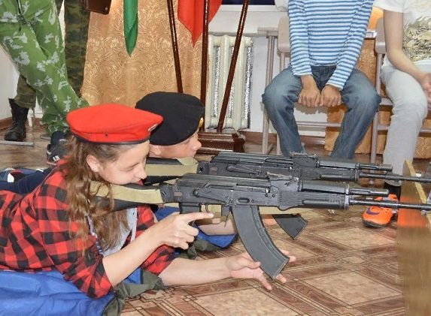 1 июня открыл свои двери детский пришкольный лагерь «Солнышко». В этом году при лагере действует профильный отряд «Юнармия», в котором ребята дополнительно занимаются подготовкой к военной службе, изучают основы туризма и поисковой деятельности.   
 В первый день лагеря ребята осваивали навыки точного прицеливания, правила сборки поискового рюкзака и основы строевой подготовки. Во второй день юнармейцы поупражнялись в поиске клада, используя навыки картографии, и отработали тактические навыки в игровом бою с использованием водяных пистолетов.

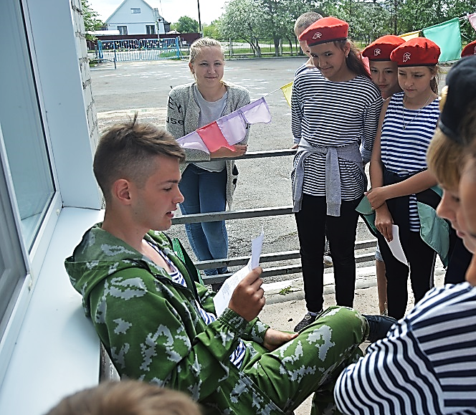Новый день подарил юнармейцам и новые испытания, В третий день ребят ждали веревочная переправа, преодоление полосы препятствий , выставление палатки, наши герои смогли справиться с непростыми заданиями командиров отделений.

Четвертый день смены был наполнен разными видами туристических костров, попытками вскипятить воду, и изучение материальной части АК – 74.

Пятница оказалась для юнармейцев не менее плодотворной. Наши герои осваивали навыки метания гранаты, сборку и разборку автомата Калашникова, поиск мин при помощи щупа.

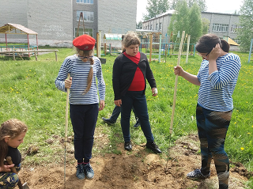Бонусный шестой день смены, подарил ребятам навык поисковой работы со щупом, наши герои учились по звуку отличать метал от камня, дерево от останков, кроме того юнармейцы продолжили осваивать автомат Калашникова, а так же навыки строевой подготовки. Закончилась неделя поиском очередного клада, зарытого на территории лагеря и подведением итогов недели в которой победителями стали ребята 1 отделения имени адмирала Ушакова.